Группа №41.
Преподаватель: Комлева М.Н.
Дисциплина: Метрология, стандартизация и сертификация.
Задание: выполнить итоговое тестирование по вариантам, решить задачу.
Работу необходимо сделать и отправить на емэйл kmn@apt29.ru до 21.00 29.05.20 (можно выполнить на листе, сделать фотографию).
ВАЖНО: все работы должны быть аккуратно оформлены в отдельную тетрадь для практических работ. Тетради будут собраны для контроля после окончания дистанционного обучения (если задания выполняются на ПК – предоставляем на контроль в распечатанном виде все выполненные задания в папке-скоросшивателе).
 |  | вариант теста | задача
1 | Бугаев Дмитрий Вячесл. | 1 | Определить величину допуска и предельные размеры вала по заданным номинальному размеру и предельным отклонениям:  + 0,032  49  + 0,008
2 | Бугер Альберт Романов. | 2 | Определить величину допуска и предельные размеры вала по заданным номинальному размеру и предельным отклонениям:  + 0,012  27  + 0,006
3 | Булатов Денис Сергеев. | 1 | Расшифровать запись:  + 0,014  42  − 0,005
4 | Вандышев Никита Петр. | 2 | Расшифровать запись:  + 0,010  21  − 0,002
5 | Гломозда Константин Леонидович | 1 | Определить величину допуска и предельные размеры вала по заданным номинальному размеру и предельным отклонениям:  + 0,042  25  + 0,010
6 | Гофман Вадим Евген. | 2 | Определить величину допуска и предельные размеры вала по заданным номинальному размеру и предельным отклонениям:  + 0,012  50  + 0,006
7 | Дебин Александр Евген. | 1 | Определить величину допуска и предельные размеры вала по заданным номинальному размеру и предельным отклонениям:  + 0,041  36  + 0,012
8 | Деревицкий Михаил Сергеевич | 2 | Определить величину допуска и предельные размеры вала по заданным номинальному размеру и предельным отклонениям:  + 0,016  74  + 0,007
9 | Корельский Кирилл Анд. | 1 | Расшифровать запись:  + 0,012  39  − 0,006
10 | Лукьянов Артём Алекс. | 2 | Расшифровать запись:  + 0,010  76  − 0,002
11 | Лямин Егор Олегович | 1 | Определить величину допуска и предельные размеры вала по заданным номинальному размеру и предельным отклонениям:  + 0,032  64  + 0,009
12 | Максимов Алексей Анд. | 2 | Определить величину допуска и предельные размеры вала по заданным номинальному размеру и предельным отклонениям:  + 0,032  28  + 0,009
13 | Михалев Александр Валерьевич | 1 | Определить величину допуска и предельные размеры вала по заданным номинальному размеру и предельным отклонениям:  + 0,012  49  + 0,005
14 | Непогодьев Антон Владиславович | 2 | Определить величину допуска и предельные размеры вала по заданным номинальному размеру и предельным отклонениям:  + 0,016  21  + 0,007
15 | Отлячкин Даниил Павлович | 1 | Расшифровать запись:  + 0,012  88  − 0,004
16 | Петров Дмитрий Викторович | 2 | Расшифровать запись:  + 0,024  35  − 0,009
17 | Рябчиков Денис Александр. | 1 | Определить величину допуска и предельные размеры вала по заданным номинальному размеру и предельным отклонениям:  + 0,032  41  + 0,007
18 | Худяков Артём Юрьевич | 2 | Определить величину допуска и предельные размеры вала по заданным номинальному размеру и предельным отклонениям:  + 0,010  22  + 0,006

Итоговое тестирование по дисциплине
«Метрология, стандартизация и сертификация»
1 вариант
№ п/п | Вопрос | Варианты ответа | Балл
1 | Совокупность приемов использования принципов и средств измерений | а) точность измерений  б) принцип измерений  в) метод измерений | 1
2 | Классификацию видов измерения проводят, исходя из | а) характера зависимости измеряемой величины от времени  б) вида уравнения измерений;  в) условий, определяющих точность результата измерений и способов выражения этих результатов  г) все ответы верны | 1
3 | Измерения, при которых измеряемая величина остается постоянной во времени. | а) статические  б) динамические | 1
4 | Измерения, при которых значение величины определяют на основании известной зависимости между искомой величиной и величинами, значения которых находят прямыми измерениями. | а) прямые  б) косвенные  в) совокупные  г) совместные | 1
5 | К мерам относят контрольно-измерительные средства, предназначенные для воспроизведения физической величины заданного размера (например, концевые меры, калибры). | а) да  б) нет | 1
6 | Цена деления шкалы является основным метрологическими показателем | а) да  б) нет | 1
7 | Зубоизмерительные приборы, резьбоизмерительный инструмент относят к | а) универсальным средствам измерения  б) специальным контрольно-измерительным средствам | 1
8 | Станковые средства измерения располагаются на детали | а) да  б) нет | 1
9 | 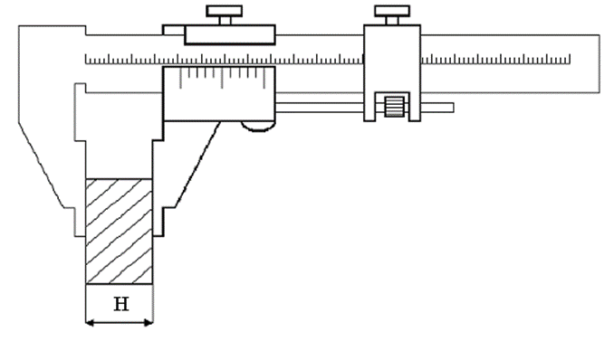 | На рисунке изображен:  а) штангенциркуль ШЦ-I  б) штангенциркуль ШЦ-II | 1
10 | 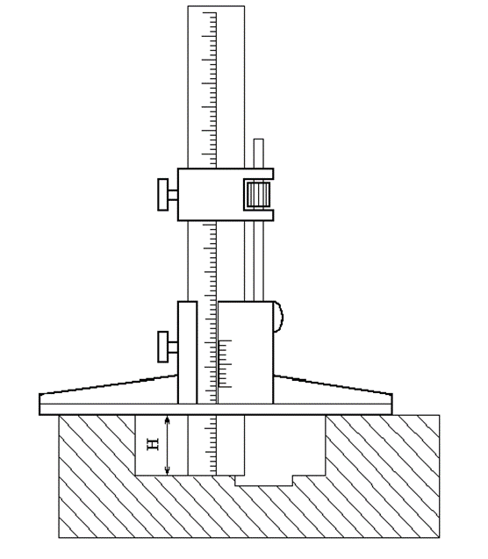 | На рисунке изображен:  а) штангенглубиномер  б) штангенрейсмас  в) штангензубомер | 1
11 | Служит для измерения глубины канавок, выступов, пазов и т. д. | а) штангенглубиномер  б) штангенрейсмас  в) штангензубомер | 1
12 | Размер, полученный конструктором в результате расчетов (на прочность, жесткость) или с учетом различных конструкторских и технологических соображений при проектировании. | а) линейный  б) номинальный  в) действительный | 1
13 | Номинальный размер для вала обозначается | а) D  б) d | 1
14 | Верхнее предельное отклонение - алгебраическая разность между наибольшим предельным и номинальным размерами. | а) да  б) нет | 1
15 | Верхнее предельное отклонение для вала находится по формуле | а) ES = Dmax - D  б) es = d max - d | 1
16 | Отклонения могут быть положительные или отрицательные. | а) да  б) нет | 1
17 | Допуск для вала находится по формуле | а) Тd = d max - d min = |es – ei|  б) ТD = D max - D min = |ES – EI| | 1
18 | Условие годности размера: | а) Действительный размер будет годным, если он окажется не меньше наибольшего предельного размера и не больше наименьшего предельного  размера или равен им  б) Действительный размер будет годным, если он окажется не больше  наибольшего предельного размера и не меньше наименьшего предельного  размера или равен им | 1
19 | d min ≤ dд ≤ d max | а) условие годности для вала  б) условие годности для отверстия | 1
20 | + 0,034  49  + 0,009 | а) верхнее отклонение вала:  + 0,009  б) верхнее отклонение вала: 49  в) верхнее отклонение вала:  + 0,034 | 1
21 | Разность действительных размеров отверстия и вала, если размер отверстия больше размера вала. Обозначается S (для обеспечения подвижности соединения) | а) натяг  б) посадка  в) зазор | 1
22 | Формула посадки с зазором: | а) TП = Smax + Nmax  б) TS = Smax – Smin  в) TN = Nmax – Nmin | 1
23 | Квалитет – совокупность допусков, соответствующих одинаковой степени точности для всех номинальных размеров. | а) да  б) нет | 1
24 | С возрастанием номера квалитета допуск увеличивается, т.е. точность убывает. | а) да  б) нет | 1
25 | 10Н8 | а) 10 – основное отклонение отверстия  Н – номинальный размер  8 – квалитет  Н8 – поле допуска отверстия  б) 10 – номинальный размер  Н – основное отклонение отверстия  8 – поле допуска отверстия  Н8 – квалитет  в) 10 – номинальный размер  Н – основное отклонение отверстия  8 – квалитет  Н8 – поле допуска отверстия | 1

Итоговое тестирование по дисциплине
«Метрология, стандартизация и сертификация»
2 вариант

№ п/п | Вопрос | Варианты ответа | Балл
1 | Физическое явление или совокупность физических явлений, положенных в основу измерений | а) точность измерений  б) принцип измерений  в) метод измерений | 1
2 | Классификацию видов измерения проводят, исходя из | а) характера зависимости измеряемой величины от времени  б) вида уравнения измерений;  в) условий, определяющих точность результата измерений и способов выражения этих результатов  г) все ответы верны | 1
3 | Измерения, в процессе которых измеряемая величина изменяется во времени, например, измерение давления и температуры при сжатии газа в цилиндре двигателя. | а) статические  б) динамические | 1
4 | Измерения, при которых искомое значение физической величины находят непосредственно из опытных данных. | а) прямые  б) косвенные  в) совокупные  г) совместные | 1
5 | К измерительным приборам относят средства измерения, выдающие сигнал измерительной информации в форме, доступной для непосредственного восприятия наблюдателем (оператором). | а) да  б) нет | 1
6 | Предел и погрешность измерений является основным метрологическими показателем | а) да  б) нет | 1
7 | Штанген-инструмент, микрометры, скобы относятся | а) универсальным средствам измерения  б) специальным контрольно-измерительным средствам | 1
8 | Станковые средства измерения располагаются на детали | а) да  б) нет | 1
9 | 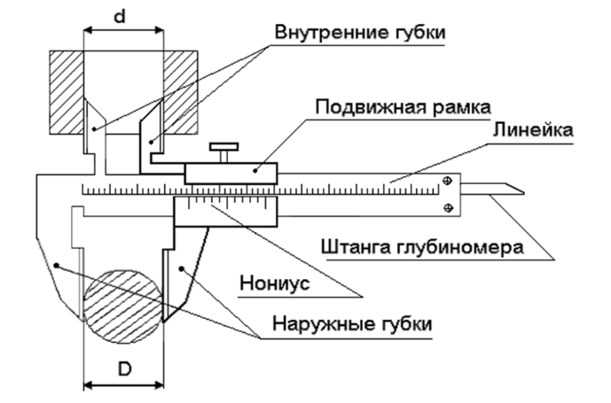 | На рисунке изображен:  а) штангенциркуль ШЦ-I  б) штангенциркуль ШЦ-II | 1
10 | 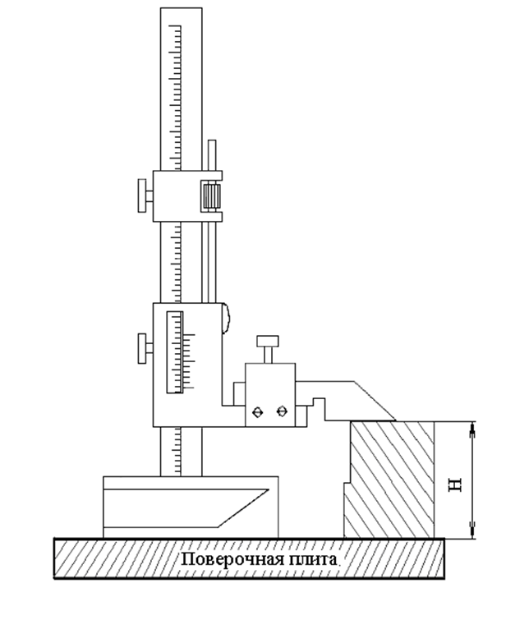 | На рисунке изображен:  а) штангенглубиномер  б) штангенрейсмас  в) штангензубомер | 1
11 | Применяется для измерения толщины зуба цилиндрического зубчатого колеса по постоянной хорде. | а) штангенглубиномер  б) штангенрейсмас  в) штангензубомер | 1
12 | Размер, полученный конструктором в результате расчетов (на прочность, жесткость) или с учетом различных конструкторских и технологических соображений при проектировании. | а) линейный  б) номинальный  в) действительный | 1
13 | Номинальный размер для отверстия обозначается | а) D  б) d | 1
14 | Предельные размеры - это 2 предельно допустимых размера, которым может быть равен или между которыми должен находиться действительный размер готовой детали. | а) да  б) нет | 1
15 | Верхнее предельное отклонение для отверстия находится по формуле | а) ES = Dmax - D  б) es = d max - d | 1
16 | Допуск характеризует точность размера. | а) да  б) нет | 1
17 | Допуск для отверстия находится по формуле | а) Тd = d max - d min = |es – ei|  б) ТD = D max - D min = |ES – EI|
18 | Условие годности размера: | а) Действительный размер будет годным, если он окажется не больше  наибольшего предельного размера и не меньше наименьшего предельного  размера  б) Действительный размер будет годным, если он окажется не больше  наибольшего предельного размера и не меньше наименьшего предельного  размера или равен им | 1
19 | D min ≤ Dд ≤ D max | а) условие годности для вала  б) условие годности для отверстия | 1
20 | + 0,034  49  + 0,009 | а) номинальный размер вала:  + 0,034  б) номинальный размер вала:  + 0,009  в) номинальный размер вала: 49 | 1
21 | Разность действительных размеров отверстия и вала, если размер отверстия больше размера вала. Обозначается S (для обеспечения подвижности соединения) | а) натяг  б) посадка  в) зазор | 1
22 | Формула посадки с натягом: | а) TП = Smax + Nmax  б) TS = Smax – Smin  в) TN = Nmax – Nmin | 1
23 | Квалитет – совокупность допусков, соответствующих одинаковой степени точности для всех номинальных размеров. | а) да  б) нет | 1
24 | С возрастанием номера квалитета допуск увеличивается, т.е. точность убывает. | а) да  б) нет | 1
25 | 10Н6 | а) 10 – основное отклонение отверстия  Н – номинальный размер  6 – квалитет  Н6 – поле допуска отверстия  б) 10 – номинальный размер  Н – основное отклонение отверстия  6 – поле допуска отверстия  Н6 – квалитет  в) 10 – номинальный размер  Н – основное отклонение отверстия  6 – квалитет  Н6 – поле допуска отверстия | 1

